需求目标分析文档

组号：24

小组成员：

王 鑫 121250157 王学洋 121250158

王 晔 121250159 王元天 121258161

目录

一、高层目标获取 2

二、低层目标获取 3

三、目标精化与分解 4

四、目标实现 5

五、非功能需求的目标分析 6

# 一、高层目标获取

**项目背景：**

社交平台的多元化给用户带来许多问题。一方面，用户拥有很多社交平台的账号，在浏览不同社交平台的“新鲜事”时，经常需要切换应用、打开不同的网页，在软件的切换、页面的加载过程中浪费了较多的时间。另一方面，在不同的社交平台中，用户很可能看到相同的文字、图片，重复的“新鲜事”让用户不胜其烦。再次，大量信息的显示增加了用户获取自己感兴趣的信息的难度。用户渴望有一个平台整合所有的社交工具，提高网络社交效率。

**分析问题：**

BR1: 在系统使用1个月后，用户在不同社交应用间跳转的时间减少30%

BR2: 在系统使用1个月后，用户浏览的垃圾信息量减少80%

BR3: 在系统使用1个月后。用户在1小时内获取的感兴趣的信息量增加50%

**建立高层目标模型：**

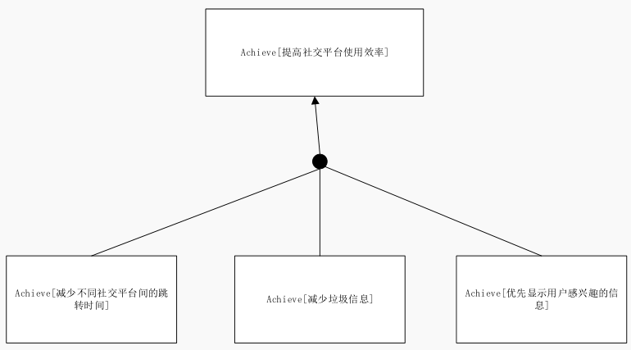

图1-1 社交整合系统的高层目标模型

# 二、低层目标获取

**面谈报告：**

|  |  |
| --- | --- |
| 谈话要点 | 被谈话者的观点 |
| 描述需要解决的问题 | 1. 网络社交平台多，频繁切换效率很低 2. 网络社交平台中垃圾信息太多 3. 同一个图片、段子在不同的社交平台中反复出现 |
| 项目运行平台 | 安卓、IOS移动端 |
| 希望项目包含哪些功能 | 1. 把不同社交平台的新鲜事显示在一起，同时过滤掉一些垃圾、重复内容 2. 转发新鲜事到一个或多个平台 3. 评论新鲜事 |
| 功能上的优势 | 合并重复的新鲜事、过滤垃圾新鲜事 |
| 过滤新鲜事的规则 | 1. 合并重复新鲜事 2. 用户可以举报新鲜事，不显示被多数用户举报的新鲜事 |
| 发送新鲜事 | 新鲜事的内容包括文字或图片，可以单选或多选发送的平台 |
| 查看新鲜事 | 1. 用户可以看到新鲜事的列表，对于内容重复合并显示的新鲜事，可以查看发表过这个新鲜事的用户列表 2. 用户可以根据时间、回复量或转发量对近期的新鲜事进行排序 3. “特别关心”的好友的新鲜事需要醒目地显示 |
| 回复新鲜事 | 对于合并过的新鲜事，用户回复时要选择回复的对象 |
| 查看好友的个人信息 | 好友之间可以查看个人信息，非好友不能查看 |
| “特别关心”好友 | “特别关心”好友从各个社交平台直接获取 |
| 系统的维护 | 可以在凌晨3-5点进行维护，不能影响白天正常使用 |
| 对项目的期待 | 1. 前期需要覆盖国内主流社交平台：人人网、新浪微博、腾讯微博、QQ空间；后期考虑覆盖国外的社交平台。 2. 用户量希望达到1万。 |

**低层目标：**

N Level Goal: 开发多平台版本；同时显示多个社交软件的新鲜事；过滤垃圾；合并重复内容；跨平台发布新鲜事；跨社交平台转发；评论；个人信息分享；维护不影响白天使用；覆盖国内外主流社交平台；用户量达到1万

N+1 Level Goal: 举报新鲜事；屏蔽举报内容；发布文字；发布图片；查看新鲜事列表；查看重复新鲜事的来源列表；对新鲜事排序；醒目显示“特别关心”；从社交软件获取“特别关心”名单

# 三、目标精化与分解

图3-1 精化后的目标模型

# 四、目标实现

将最底层目标分配给主体：

图4-1 带有主体的目标模型

实现最底层目标的操作：

图4-2 带有操作的目标模型

# 五、非功能需求的目标分析

1、“保存所有账户登录信息”的非功能需求目标分析



图5-1 “保存用户所有账户登录信息”涉及的非功能需求分析

2、“保存所有账户登录信息”的非功能需求目标分析



图5-2 “列表显示新鲜事”涉及的非功能需求分析

2、“减少不同社交平台间的跳转”的非功能需求目标分析



图5-3 “减少不同社交平台间的跳转”涉及的非功能需求分析